**Thème**: *Etude des interactions entre les protéines*

* Co-Immunoprécipitation

Lien vidéo : <https://www.youtube.com/watch?v=x8ZxBicCUzg>

La co-immunoprécipitation va permettre de caractériser des protéines pour plusieurs raisons :

* Dans le milieu cellulaire, les protéines n’existent pas de manière isolée
* Les protéines sont plutôt impliquées dans des interactions complexes entre plusieurs autres protéines
* Ces interactions entre protéines sont essentielles pour plusieurs raisons :
  + Formation d’une protéine multimétrique fonctionnelle
  + Localisation intracellulaire
  + Régulation de la fonction de la protéine

*Principe :*

La co-immunoprécipitation est une technique qui consiste à isoler un complexe protéique en utilisant un anticorps dirigé contre un des membres du complexe. Avec elle seront isolés ses partenaires protéiques. Ces protéines seront alors identifiées.

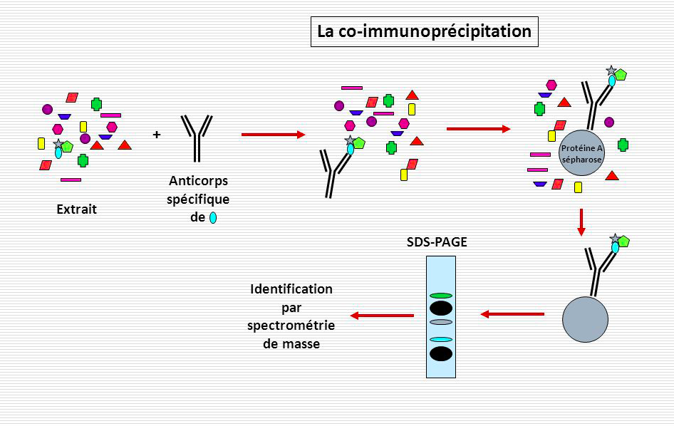

Figure 1 : Schéma explicatif de la technique de la co-immunoprécipitation

*Quels sont les avantages et les inconvénients d’une telle méthode ?*

Un des avantages majeurs est de pouvoir isoler rapidement dans des conditions physiologiques certaines classes de protéines. Les partenaires associés à ces protéines sont obtenus sans clonages.

En revanche, cette méthode présente quelques inconvénients :

* Nécessité d’avoir un anticorps de bonne qualité pour chaque protéine testée
* Faux positifs peuvent apparaître quand des protéines non-immunogènes réagissent avec l’anticorps immobilisé
* Lavages successifs vont induire un décrochage des protéines partenaires lorsqu’elles présentent de faibles affinités.